**Развлекательная викторина «Стоп-Вирус»**

(данное мероприятие проводится совместно с сайтом [www.1zvonok.com](www.1zvonok.com%20) )

Пандемия коронавируса внесла свои коррективы не только в жизнь взрослых, но и детей. Именно поэтому важно с ранних лет обучать малыша основным правилам гигиены, которые помогут при профилактике гриппа, ОРВИ и COVID-19. Олимпиада Стоп вирус для дошкольников в познавательной и увлекательной форме расскажет малышам о вирусах, микробах, механизмах их распространения и сформирует навыки личной гигиены ребенка.

**Цель:** формирование и развитие знаний о COVID-19 и мерах профилактики.

**Задачи:**

1. познакомить детей с понятием вирусы и заболевания,
2. рассказать детям о правилах защиты по предотвращению заболевания и распространению заболеваний,
3. определить уровень знаний обучающихся о вирусах и заболеваниях,
4. развить умение использовать знания ЗОЖ для своего оздоровления; укрепление физического здоровья детей,
5. создать радостную непринуждённую атмосферу.

**Целевая аудитория:** старшая и подготовительная группы МКДОУ д/с №249.

**Предварительная работа:** проведение бесед и просмотр информационных материалов о вирусах и болезнях.

**Оборудование:** интерактивная доска, набор цветных карандашей для каждого воспитанника, тестовые задания на каждого.

**Приглашенные гости:** воспитатели, родители, медицинский работник.

**Ход мероприятия:**

Здравствуйте ребята! Мы все с вами знаем, как полезно и важно расти здоровыми и сильными, и физически развитыми, но к сожалению есть среди нас вредители, те кто мешает нам быть здоровыми…давайте с вами посмотрим мультфильмы и узнаем кто же это и откуда они берутся…

1. Детям о коронавирусе! (<https://yandex.ru/video/preview/?filmId=8221848738977075358&url=http%3A%2F%2Fwww.youtube.com%2Fwatch%3Fv%3DVMdjmDlU0Uc&text=%D0%94%D0%B5%D1%82%D1%8F%D0%BC%20%D0%BE%20%D0%BA%D0%BE%D1%80%D0%BE%D0%BD%D0%B0%D0%B2%D0%B8%D1%80%D1%83%D1%81%D0%B5!&path=sharelink>)

В мультфильме герои приглашают сделать зарядку чтобы быть здоровыми:

Зарядка:

**1.  «Силачи».**

И. п.: основная стойка, руки опущены.

1—2 — с силой поднять руки вверх.

3—4 — вернуться в и. п.

**2.  «Наклоны в стороны».**

И.п. - ноги врозь, руки с гантелями внизу.

1 - наклон туловища вправо, (влево) руки с гантелями в стороны;

2 - и.п.; (8 раз).

**3.  «Повороты».**

И.п. — ноги на ширине плеч, руки с гантелями внизу.

1 - поворот вправо (влево), руки с гантелями вперед перед собой;

2 — и.п.; (8раз).

**4. «Дотянись!».**

И.п. - лежа на спине, руки с гантелями сзади за головой.

1-2 – поднять руки с гантелями и ноги вверх;

3-4 -и.п. (6 раз).

**5. «Самолет».**

И.п. - лежа на животе, руки  с гантелями впереди, ноги вместе.

1-2-поднять верхнюю часть туловища и руки с гантелями в стороны

3-4 -и.п. (6 раз).

**6. «Прыжки в стороны».**

И.п. - гантели в согнутых в локтях руках.

1-4 – прыжки влево (вправо);

5-8 - ходьба; (4 раза).

1. Правила гигиены для малышей. Обучающий мультик про вирусы и котенка. (<https://yandex.ru/video/preview/?filmId=10523850053141639102&url=https%3A%2F%2Fzen.yandex.ru%2Fmedia%2Fid%2F60c5579136dc8f53e13502a4%2F60c5579b36dc8f53e1350318&text=%D0%9F%D1%80%D0%B0%D0%B2%D0%B8%D0%BB%D0%B0%20%D0%B3%D0%B8%D0%B3%D0%B8%D0%B5%D0%BD%D1%8B%20%D0%B4%D0%BB%D1%8F%20%D0%BC%D0%B0%D0%BB%D1%8B%D1%88%D0%B5%D0%B9.%20%20%D0%9E%D0%B1%D1%83%D1%87%D0%B0%D1%8E%D1%89%D0%B8%D0%B9%20%D0%BC%D1%83%D0%BB%D1%8C%D1%82%D0%B8%D0%BA%20%D0%BF%D1%80%D0%BE%20%D0%B2%D0%B8%D1%80%D1%83%D1%81%D1%8B%20%D0%B8%20%D0%BA%D0%BE%D1%82%D0%B5%D0%BD%D0%BA%D0%B0.&path=sharelink>)

Ну что ребята теперь вы поняли кто же такие вирусы и откуда они берутся?!

А теперь, давайте с вами закрепим правила защиты от вирусов:

1. Нужно часто умываться, чистить зубы 2 раза в день.
2. Одеваться по погоде.
3. Закаляться.
4. Заниматься спортом и делать зарядку.
5. Правильно и с витаминами питаться.
6. Носить маску в общественных местах.

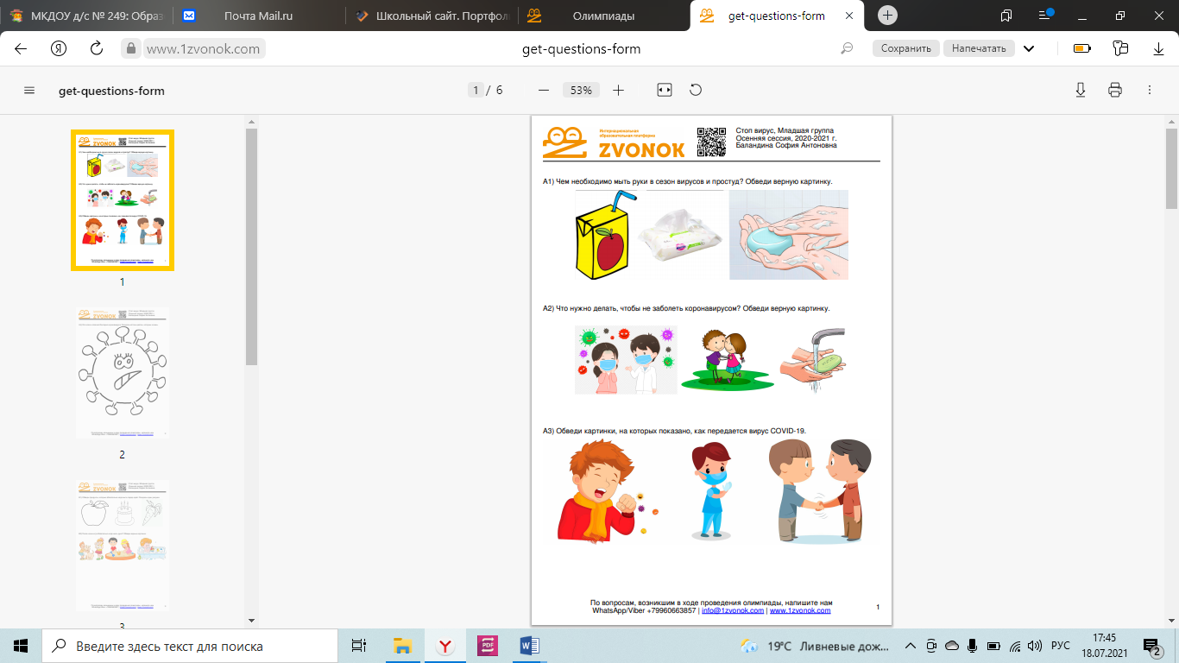Молодцы ребята, все знаете. А теперь давайте с вами ответим на вопросы анкеты, это анкета про вирусы и правила гигиены, кто справится со всеми вопросами получит грамоту и подарок.

И так берем карандаши и приступаем.

Молодцы ребята справились с заданием, мы поздравляем победителей и дарим вавм вот такие защитные маски, которые нужно одевать чтобы не заразить и не заразиться вирусами!

Растите здоровыми и сильными!!!